Методическая разработка урока по физике на тему "Фотоэффект. Законы фотоэффекта"

Цель урока: обучающиеся должны иметь представление о явлении фотоэффекта, знать законы и уравнение фотоэффекта.
Задачи урока.
Образовательные:
познакомить обучающихся: с явлением фотоэффекта; с историей его открытия и законами фотоэффекта; объяснить физическую природу этого явления.
Воспитательные:
познакомить обучающихся с эмпирическим и теоретическим уровнями познания научных фактов и закономерностей, воспитывать внимание, чувство ответственности, прививать интерес к предмету.
Развития мышления: развивать логику
Вид урока: изучение нового материала.
Тип урока: комбинированный
Оборудование: компьютер, мультимедийный проектор, электронные издания “Физика,7-11” (Физика); “Уроки физики в 11 классе” (Кирилл и Мефодий) Информационные объекты. Анимация: СD "Открытая физика 1.1 Часть 2", раздел Квантовая физика “Фотоэффект”
Наглядные пособия: видеофрагмент с демонстрацией явления фотоэффекта, презентация "Фотоэффект", электроскоп, цинковая пластинка, эбонитовая и стеклянная палочки, стекло, источник ультрафиолетовых лучей, портреты Эйнштейна, Герца, Столетова, учебники Дмитриева "Физика".
Методическая цель: использование информационных технологий при изучении нового материала, рациональное использование современных и традиционных методов обучения.
План урока
1. Организационный момент.
2. Активизация знаний учащихся.
- устный счет: какие физические величины обозначаются данными буквами и в каких единицах они измеряются - Е, ν, λ, υ, m, A, c, Ек.
- записать формулы кинетической энергии, скорости волны, чему равна скорость света в вакууме,
- какие виды электромагнитного излучения мы уже знаем? (инфракрасное, видимое и ультрафиолетовое, рентгеновские),
- условие возникновения электромагнитных волн? (движение заряженной частицы)
- каков механизм излучения инфракрасного, видимого и ультрафиолетового излучения?
Остановимся на инфракрасном излучении: нагретое тело, непрерывно теряя энергию вследствие излучения электромагнитных волн, должно охладиться до абсолютного нуля.
Однако повседневный опыт показывает, что ничего подобного не происходит.
В поисках выхода из этого противоречия немецкий физик Макс Планк предположил, что атомы испускают электромагнитную энергию порциями- квантами.
Фрагмент фильма "Фотоэффект" - гипотеза Планка
3. Работа над изучаемым материалом.
1.Постановка целей урока.
Сегодня Вы познакомитесь с явлением которое доказало, что гипотеза Планка верна.
Запишем тему урока. На этом уроке Вы не только узнаете что такое фотоэффект, но мы с Вами объясним физическую природу этого явления, установим законы, которым оно подчиняется, и познакомимся с новой теорией объясняющей природу света и невидимых лучей.
На доске написаны слова:
"Знание – самое превосходное из владений.
Все стремятся к нему, само оно не приходит".

Путь познания природы таков: открытие – исследование – объяснение. При изучении нашей темы этим этапам можно сопоставить три даты: 1887—1890 –1905 г.г.
Это явление в разное время изучали ученые: Г. Герц, А.Г. Столетов, Э. Эйнштейн. На доске вы видите портреты этих ученых, у вас на столах лежат листки с их портретами, вы должны будете в ходе урока записать роль каждого из них в изучении этого явления, кто какой этап осваивал?
Ответ:
1887 г. — Генрих Герц открыл явление фотоэффекта.

1890г. — Александр Григорьевич Столетов установил количественные закономерности фотоэффекта.

1905г. — Альберт Эйнштейн обосновал квантовую природу фотоэффекта и все его закономерности.

Объяснение нового материала
Фотоэффект – явление вырывания электронов из вещества под действием света. Фотоэффект бывает внешним и внутренним.
1. Демонстрация фотоэффекта. К электрометру присоединяется цинковая пластина. Если пластину зарядить положительно, то освещение пластины источником ультрафиолетовых лучей не повлияет на быстроту разрядки пластины. Но, если пластину зарядить отрицательно, то разрядка идёт очень быстро. Опыт повторить, но на пути УЛ поставить стекло, то пластина сохранит заряд.
Учащиеся объясняют, что УЛ вырывают электроны из цинка.
Похожие опыты проводил Генрих Герц, который открыл явление фотоэффекта 1887 году.
2. Опыты Столетова по наблюдению и исследованию фотоэффекта. Фрагмент из фильма "Фотоэффект" (1826 -2024 мин.)
В чем заключается явление фотоэффекта? (в вырывании электрона из вещества под действием света)
Какова особенность фотоэффекта? (без инерционность)
3.Опыты и законы Столетова.
Виртуальная демонстрация опытов Столетова (Открытая физика 1.1 под редакцией С.М. Козелла или диск компании "Физика" физика 7-11 классы)
Изучением явления фотоэффекта вплотную занимался А.Г. Столетов. Опыты Столетова.
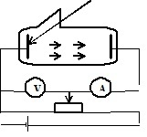
В стеклянный баллон, из которого откачан воздух, помещены два электрода. Внутрь баллона на один из электродов через кварцевое окошко, поступает свет. На электроды подаётся напряжение, которое можно изменять и измерять. Сначала электрод, на который падает свет, подключают к отрицательному полюсу батареи. Под действием света этот электрод испускает электроны, которые при движении в электрическом поле образуют электрический ток. При малых напряжениях не все электроны достигают другого электрода. При увеличении напряжения (без изменения интенсивности света) сила тока нарастает. Но при некотором значении она перестаёт увеличиваться. Это значение силы тока называется током насыщения. Он определяется числом электронов, испущенных за 1 с освещаемым электродом. Увеличивая интенсивность света, увеличивается ток насыщения.
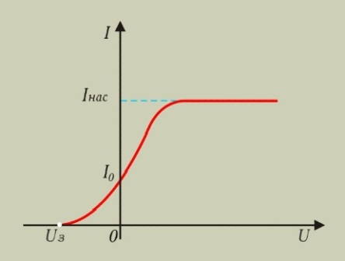
I закон фотоэффекта. Количество электронов, вырываемых светом с поверхности металла за 1 с, прямо пропорционально поглощаемой за это время энергии световой волны.
Из графика видно, что при нулевом значении напряжения сила тока отлична от нуля. Это означает, что часть электронов достигают другого электрода и при отсутствии напряжения. Если изменить полярность электродов, то при некотором значении напряжения ток в цепи станет равным нулю. Это напряжение называется задерживающим (Uз). mV²/2=eU₃
При изменении интенсивности света задерживающее напряжение не меняется. С точки зрения волновой теории этот факт не понятен.
Кинетическая энергия электронов зависит только от частоты света.
II закон фотоэффекта. Максимальная кинетическая энергия фотоэлектронов линейно возрастает с частотой света и не зависит от его интенсивности.
Если частота меньше определённого для данного вещества минимальной частоты ν_{min}, то фотоэффект не происходит.
III закон фотоэффекта. Для каждого вещества существует красная граница фотоэффекта – наименьшая частота (или наибольшая, «красная», длина волны) при которой еще возможен фотоэффект.

4. Запись в тетради законов фотоэффектов.
5.Объяснение опытов Столетова (фрагмент фильма "Фотоэффект"

Какой Эйнштейн сделал вывод из явления и законов фотоэффекта?
В экспериментальных законах Эйнштейн увидел убедительное доказательство того, что свет имеет прерывистую структуру и поглощается отдельными порциями.
Энергия каждой порции: E=hν, где h-постоянная Планка, h=6,63*10-34Дж*с. Поглотиться может тоже только вся порция.
Энергия порции света идёт на совершение работы выхода А, т.е. работы, которую нужно совершить для извлечения электрона из металла, и на сообщение электрону кинетической энергии.
hV=A+mV²/2 - уравнение Эйнштейна.
Для каждого вещества фотоэффект наблюдается, если частота ν света больше минимального значения ν_{min}, т.е. hv>A. Предельную частоту ν_{min} называют красной границей фотоэффекта. Для длины волны: λ_{max}= C/V_{min}. ν_{min}= A/h. Работа выхода зависит от рода вещества. Поэтому красная граница для разных веществ различна ( по ходу объяснения записывают в словарь обозначения и формулы).

Вывод:
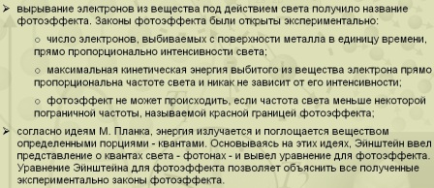

6. Закрепление.
1. Тренажер из диска Кирилла и Мефодия "Физика 11 класс"
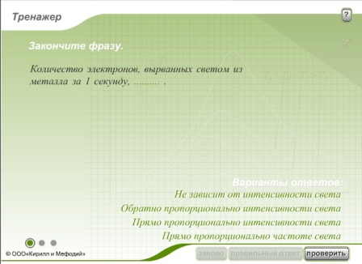
2. Тестирование из 5 вопросов диска Кирилла и Мефодия "Физика 11 класс"
3. Ответим на вопрос, который был задан в начале урока.
4.Работа с карточками по закреплению полученных знаний.
Установите соответствие. Критерии оценки:
"5"-5 верных ответов "4"-4 верных ответов "3"-3 верных ответа.
1 | Фотоэффект |  | 6 | Электрон, вырванный светом из катода
2 | Фотоэлектрон |  | 7 | Максимальное значение фототока
3 | ток насыщения |  | 8 | Явление вырывания электронов из вещества под действием света.
4 | Задерживающее напряжение |  | 9 | Движение вырванных светом из катода электронов.
5 | Фототок |  | 10 | Напряжение, при котором величина фототока равна нулю.

5. Решим задачу в общем виде.
Задача: Определите частоту света, которым освещается поверхность металла, если фотоэлектроны имеют кинетическую энергии 4,5*10-20Дж, а работа выхода равна 3,3*10-19Дж.
6.Рефлексия.
Преподаватель: Предлагает проанализировать свою деятельность на уроке.
Учащиеся: Анализируют, записывают свои мысли на листочках, которые преподаватель заранее выдал им на парты.
1. Сегодня на уроке я научился:
2. Сегодня на уроке мне понравилось:
3. Сегодня на уроке мне не понравилось:
Закрепление нового материала
Преподаватель: Отвечая на поставленные вопросы, построим "Дерево" - опорного конспекта темы.
Назовем "Дерево" - квантовая природа света.
Преподаватель: Что является корнями нашего "дерева"?
Студент: Гипотеза Планка.
Преподаватель: На основе гипотезы Планка были сформулированы основные положения квантовой природы света.
Студент: Квант, мгновенно, неделимый, энергия….
Преподаватель: как назвали квант?
Студент: Квант назвали фотоном.
Преподаватель: Характеристики фотона.
Студент: Масса, энергия, импульс.
Преподаватель: Формулы для определения массы, энергии и импульса фотона.
Студент: m=hV/C², E=mC², E=hV и P=mc
Преподаватель: Какое явление было открыто и объяснено квантовой теорией света?
Студент: Фотоэффект.
Преподаватель: Кто исследовал это явление?
Студент: Столетов.
Преподаватель: Условие для возникновения фотоэффекта?
Студент: Энергия фотона, приобретенная электроном должна быть больше либо равна работе выхода hV_{min}>A_{вых}.
Преподаватель: Какое уравнение объясняет фотоэффект?
Студент: Уравнение Эйнштейна hV=A_{вых} = m_{e} V² /2
Преподаватель: Как называется предельная частота или наибольшая длина волны, при которых еще можно наблюдать фотоэффект?
Студент: Красная граница фотоэффекта.
Преподаватель: Чему равна красная граница фотоэффекта?
Студент: V_{min} =A_{вых} /h, λ_{max} = Ch/A_{вых} .
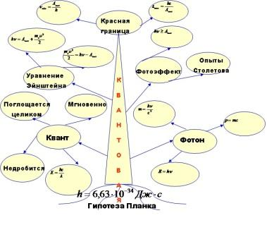
Преподаватель: Решим задачу в общем виде.
Задача: Определите частоту света, которым освещается поверхность металла, если фотоэлектроны имеют кинетическую энергии 4,5*10-20Дж, а работа выхода равна 3,3*10-19Дж.
Преподаватель: Обобщим полученные знания, разгадав кроссворд.
Кроссворд
Преподаватель: Ответить на вопросы. Назвать ключевое слово.
1. Огибание световыми волнами границы непрозрачных тел и проникновение света в область геометрической тени.
2. Русский физик, который исследовал фотоэффект и получил уравнение для фотоэффекта.
3. Физик, создавший корпускулярную теорию света.
4. Часть физики, которая рассматривает световые явления.
5. Кто развил идею Планка и объяснил явление фотоэффекта.
6. Элементарная частица, лишенная массы покоя и обладающая энергией и импульсом.
7. Как называется сложение двух или нескольких волн с одинаковым периодом, в результате которого, в одних точках пространства происходит увеличение, а в других уменьшение амплитуды результирующей волны.
8. Физик, открывший явление фотоэффекта.
9. Минимальное количество энергии, которое может излучать и поглощать тело.
10. Поток частиц материи - фотонов, распространяющихся в вакууме со скоростью
3*108 м/с.
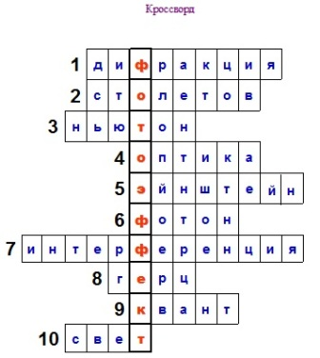
Подведение итогов занятия; задание на дом
Преподаватель. Дает характеристику работы группы на уроке в целом, а также отдельных студентов, выставляет и комментирует оценки.
Преподаватель: Дополнить классный конспект новой темы материалом из учебника В.Ф. Дмитриева §§ 190, 191, 193.
Выучить формулы и обозначения физических величин, так как на следующем занятии эти знания пригодятся для решения задач.
Повторить волновые свойства света. Знание волновых и квантовых свойств света позволит нам познакомиться с новым для нас понятием корпускулярно-волновой дуализм света.

